Springboot 打包集成了spring的所有框架的功能，并通过简单的main方法启动。

用maven构建springboot项目
- 引入父工程，并且引入父工程的jar包
<parent>
<groupId>org.springframework.boot</groupId>
<artifactId>spring-boot-starter-parent</artifactId>
<version>2.1.7.RELEASE</version>
<relativePath /> <!-- lookup parent from repository -->
</parent>
<dependency>
<groupId>org.springframework.boot</groupId>
<artifactId>spring-boot-starter-web</artifactId>
</dependency>
- 新建一个启动类App.java
package miaosha;
import org.springframework.boot.SpringApplication;
import org.springframework.boot.autoconfigure.EnableAutoConfiguration;
import org.springframework.web.bind.annotation.RequestMapping;
import org.springframework.web.bind.annotation.RestController;

@EnableAutoConfiguration
public class App {
public static void main(String[] args) {
SpringApplication.run(App.class, args);
}
}

- 在resource文件下新建一个application.properties文件
server.port=8090

一个spirngboot项目就搭建好了

整合mybatis
<!-- 连接mysql客户端的jar包 -->
<dependency>
<groupId>mysql</groupId>
<artifactId>mysql-connector-java</artifactId>
<version>5.1.41</version>
</dependency>
<!-- 阿里巴巴的连接池 -->
<dependency>
<groupId>com.alibaba</groupId>
<artifactId>druid</artifactId>
<version>1.1.3</version>
</dependency>
<!-- mybatis的jar包 -->
<dependency>
<groupId>org.mybatis.spring.boot</groupId>
<artifactId>mybatis-spring-boot-starter</artifactId>
<version>1.3.1</version>
</dependency>

<build>
<build>
<plugins>
<!-- mybatis的逆向工程，生成映射文件的 -->
<plugin>
<groupId>org.mybatis.generator</groupId>
<artifactId>mybatis-generator-maven-plugin</artifactId>
<version>1.3.5</version>
<!-- 工程所需要的一些依赖 -->
<dependencies>
<dependency>
<groupId>org.mybatis.generator</groupId>
<artifactId>mybatis-generator-core</artifactId>
<version>1.3.5</version>
</dependency>
<dependency>
<groupId>mysql</groupId>
<artifactId>mysql-connector-java</artifactId>
<version>5.1.41</version>
</dependency>
</dependencies>
<!-- 这个工程名，在打包时解析，作用时用来生成映射文件的 -->
<executions>
<execution>
<id>mybatis generator</id>
<phase>package</phase>
<goals>
<goal>generate</goal>
</goals>
</execution>
</executions>
<!-- 生成的文件可以被移动，可以被覆盖，这个工程的配置问件的路径 -->
<configuration>
<verbose>true</verbose>
<overwrite>true</overwrite>
<configurationFile>
src/main/resource/mybatis-generator.xml
</configurationFile>
</configuration>
</plugin>
</plugins>

Application.properties的配置
mybatis.mapperLocations=classpath:mapping/*.xml

spirng.datasource.name=miaosha
spring.datasource.url=jdbc:mysql://127.0.0.1:3306/miaosha?serverTimezone=UTC
spring.datasource.username=root
spring.datasource.password=woshige2b

#使用druid的连接池
spring.datasource.type=com.alibaba.druid.pool.DruidDataSource
spring.datasource.driverClassName=com.mysql.jdbc.Driver

在src/main/resource 路径下添加：mybatis-generator.xml
<?xml version="1.0" encoding="UTF-8"?>
<!DOCTYPE generatorConfiguration
PUBLIC " -//mybatis.org//DTD MyBatis Generator Configuration 1.0//EN"
"http://mybatis.org/dtd/mybatis-generator-config_1_0.dtd">
<generatorConfiguration>

<context id="my" targetRuntime="MyBatis3">
<!-- <commentGenerator> -->
<!-- <property name="suppressDate" value="false"/> -->
<!-- <property name="suppressAllComments" value="true"/> -->
<!-- </commentGenerator> -->

<!-- mysql数据库连接 -->
<jdbcConnection driverClass="com.mysql.jdbc.Driver"
connectionURL="jdbc:mysql://127.0.0.1:3306/miaosha" userId="root"
password="woshige2b" />

<!-- 生成dataobject实体类文件位置 -->
<javaModelGenerator
targetPackage="com.miaosha.dataobject" targetProject="src/main/java">
<property name="enableSubPackages" value="true" />
<property name="trimStrings" value="true" />
</javaModelGenerator>

<!-- 生成mapper.xml配置文件位置 -->
<sqlMapGenerator targetPackage="mapping"
targetProject="src/main/resources">
<property name="enableSubPackages" value="true" />
</sqlMapGenerator>

<!-- 生成mapper接口文件位置 -->
<javaClientGenerator
targetPackage="com.miaosha.dao" targetProject="src/main/java"
type="XMLMAPPER">
<property name="enableSubPackages" value="true" />
</javaClientGenerator>
<!-- 需要生成的实体类对应的表名，多个实体类复制多份该配置即可 -->
<table tableName="user_info" domainObjectName="UserDO"
enableCountByExample="false" enableUpdateByExample="false"
enableDeleteByExample="false" enableSelectByExample="false"
selectByExampleQueryId="false">

</table>

<table tableName="user_password"
domainObjectName="UserPasswordDO" enableCountByExample="false"
enableUpdateByExample="false" enableDeleteByExample="false"
enableSelectByExample="false" selectByExampleQueryId="false">

</table>

</context>
</generatorConfiguration>

先用逆向工程生成DataObject、Mapper.xml、Mapper.java 文件
Run--》maven build... --》mybatis-generator:generate 使用该命令运行

将App启动类修改：
package com.miaosha;

import org.mybatis.spring.annotation.MapperScan;
import org.springframework.beans.factory.annotation.Autowired;
import org.springframework.boot.SpringApplication;
import org.springframework.boot.autoconfigure.EnableAutoConfiguration;
import org.springframework.boot.autoconfigure.SpringBootApplication;
import org.springframework.web.bind.annotation.RequestMapping;
import org.springframework.web.bind.annotation.RestController;

import com.miaosha.dao.UserDOMapper;
import com.miaosha.dataobject.UserDO;

@SpringBootApplication(scanBasePackages = {"com.miaosha"})
@RestController
@MapperScan("com.miaosha.dao")
public class App {

@Autowired
private UserDOMapper userDOMapper;

@RequestMapping("/queryUser")
public String queryUser() {
UserDO userDO=userDOMapper.selectByPrimaryKey(1);
if(userDO!=null)
{
return userDO.getName();
}
else {
return "用户不存在";
}
}

public static void main(String[] args) {
SpringApplication.run(App.class, args);
}

}

初步的一次整合

热部署
spring.devtools.restart.enabled=true

添加jar包
<dependency>
<groupId>org.springframework.boot</groupId>
<artifactId>spring-boot-devtools</artifactId>
<optional>true</optional>
</dependency>

规范springMVC
1.因为密码和用户信息是分开的。
所以service层需要查询两次，同时，建立一个model包，用来将两个表的信息整合在一起。
2.同时在controller层需要建立一个viewobject包，用来将前端需要的数据返回给前端，例如：把密码，登陆方式等信息去掉

3.定义一个通用的返回格式
CommonReturnType
String status;
Object data;

- 定义通用的错误方法的接口(CommonError)，定义错误字段数据（错误码，错误信息）和一些指定错误如用户不存在等（EmBusinessError）,定义异常BusinessException，负责接收EmBusinessError。

配置日志信息
#配置日志信息
logging.file=E:/data_log/miaosha/miaosha.log

在类中使用
private static final Logger log = LoggerFactory.getLogger(UserController.class);

日志级别总共有TARCE < DEBUG < INFO < WARN < ERROR < FATAL ，且级别是逐渐提供，如果日志级别设置为INFO，则意味TRACE和DEBUG级别的日志都看不到

整体日志的级别
logging.level.root=INFO
某包下的类的级别
logging.level.com.jackie.springbootdemo.config=WARN

具体看：https://www.cnblogs.com/bigdataZJ/p/springboot-log.html

用户模型管理

获取otp验证码
- 请求，并以一定规则生成验证码。
- 将验证码 和手机号绑定。（应该采用redis来做。）
- 将验证码通过短息的方式发送给用户（应该用短信接口）

用户注册
- 解决跨域问题
@CrossOrigin

- 解决跨域session共享问题
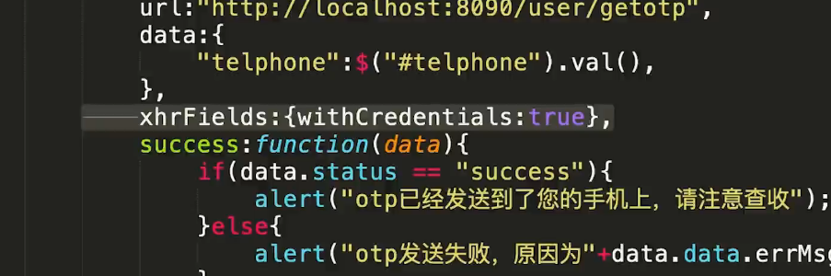
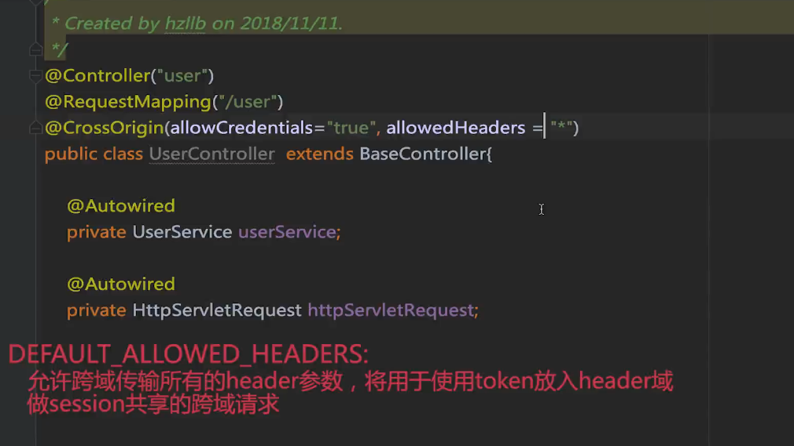
- 解决自增id返回问题
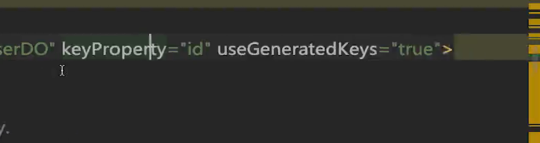
- 解决md5问题
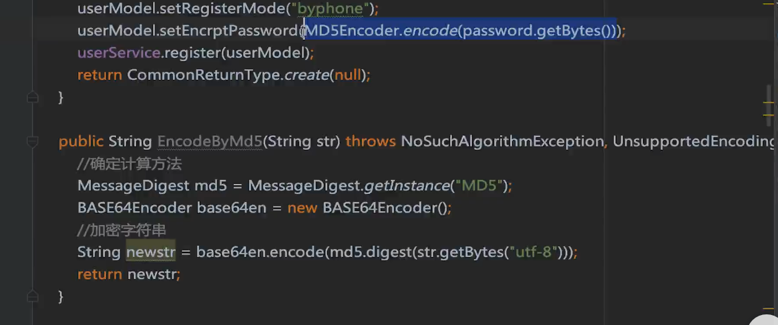
Jdk自带的md5 只支持16位的
https://blog.csdn.net/qq_36457575/article/details/80518755 看这个

- 解决一个手机号重复注册问题
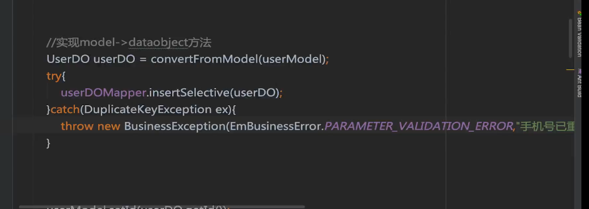
设置唯一索引，并抓取异常，抛出

登录

校验规则
视屏中导入hibernate的包？？ 不需要也可以。。
- 定义一个错误返回结果
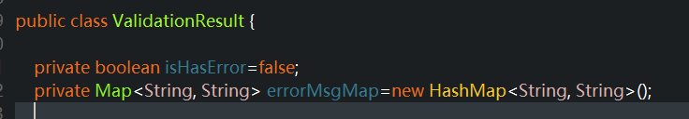
是否有错误，用map保存错误信息

- 定义一个校验的bean
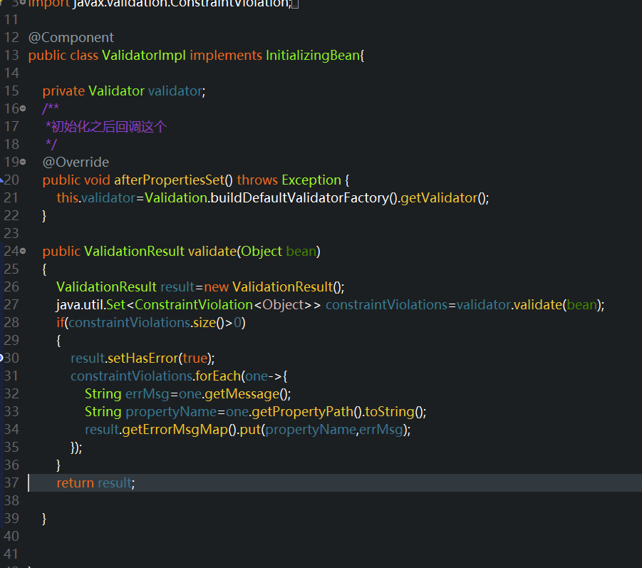
该bean的validate方法用来校验bean的字段。将结果信息保存到validationResult中。

- 在需要校验的bean中添加注解
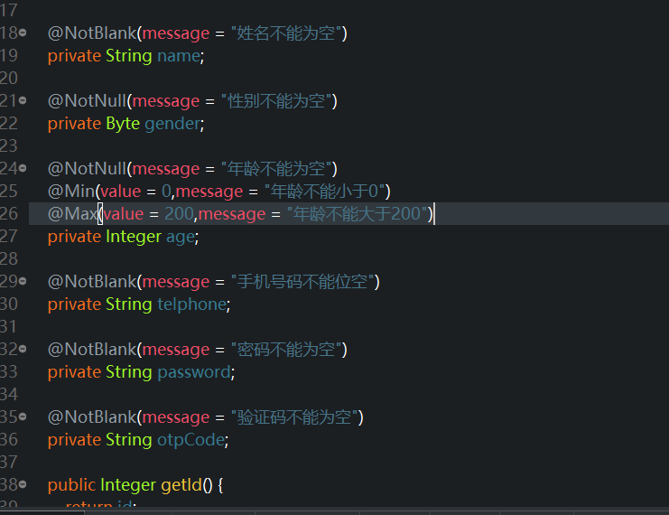
定义一系列校验规则

商品模型管理

创建
先创建领域模型model
再创建数据库模型

VO和Model是bigdecimal 数据库和dao生产的价格的类型是double

商品列表查询用的语法
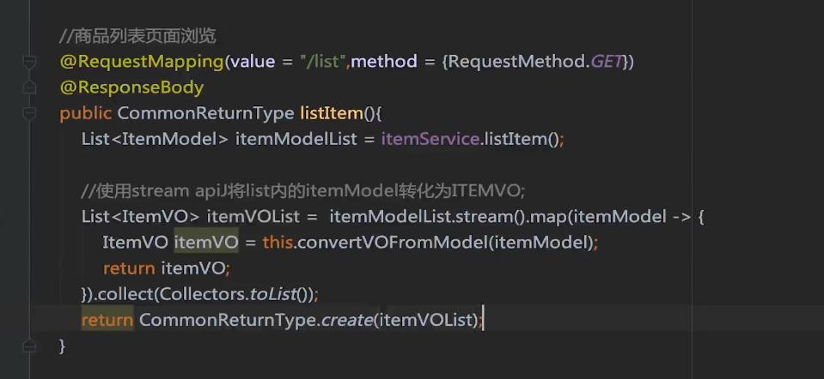
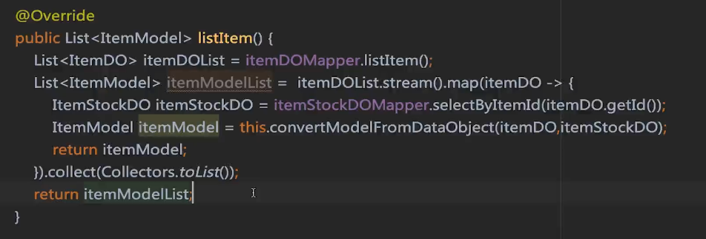

交易模块
交易订单，这块必须按照规则生成，视频采用mysql数据库自增生成序号。高并发下有 限制

表与字段映射规则：
表列名为：userId dataObject为 userid
表列名为：user_id dataObject为 userId

秒杀模块（页面处理）
Joda的datetime，返回前端页面用string ，
.getStartDate().toString(DateTimeFormat.forPattern("yyyy-MM-dd HH:mm:ss"))

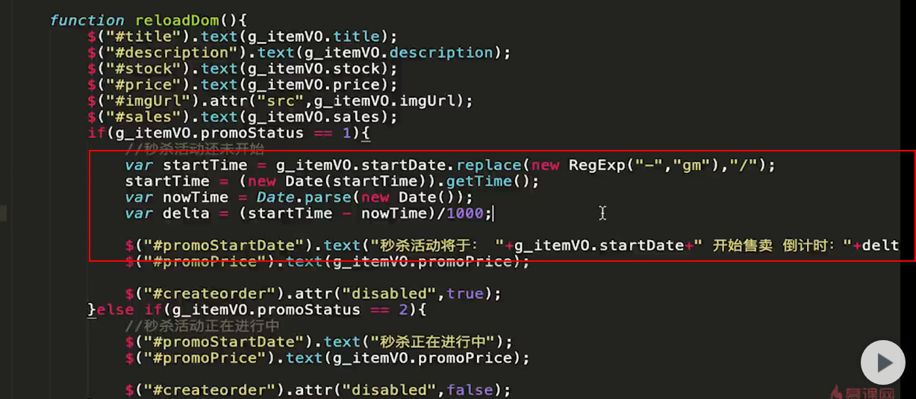
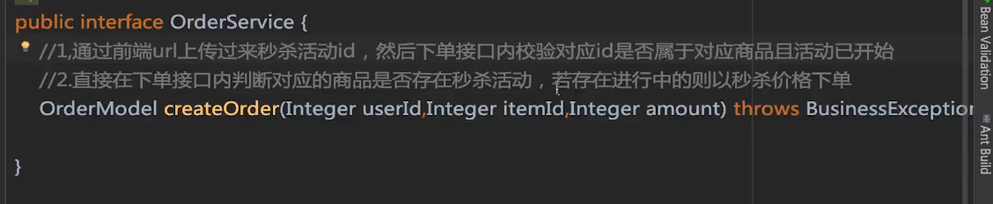

时间问题：多了8个小时，解决方法：修改spring.datasource.url后面的serverTimezone=GMT为serverTimezone=Asia/Shanghai就可以了。
修改后的URL
spring.datasource.url=jdbc:mysql://localhost:3306/flashsale?useSSL=false&characterEncoding=utf8&serverTimezone=Asia/Shanghai

创建促销模块
- 前台传递string类型的时间字符串。后台用string接收，并通过joda的datetime转换，再将datetime转为date存入输入库类型为datetime的字段中。

因为数据库时datetime ，自动生成的bean类型为date。

所有类型如下图：
前端：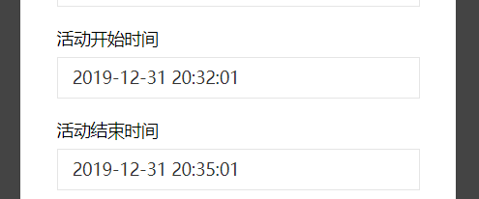

后台：
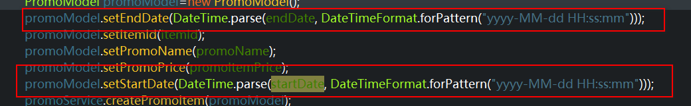

数据：
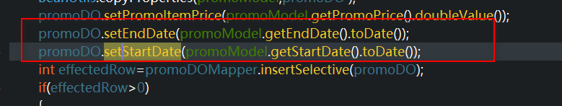

数据库：
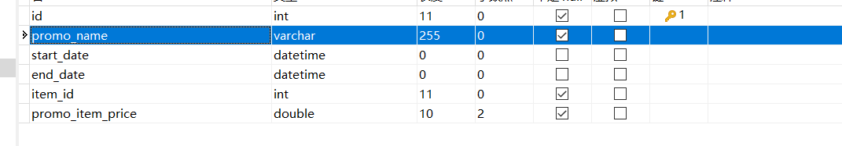

优化

添加redis
使用redis出现的问题，数据一致的问题。
在创建促销活动时，就将某商品的库存保存在redis，当访问订单创建接口，redis对应商品的stock先减，然后再去做校验、判断、减mysql的库存，当校验有问题，那么抛出异常，这时redis的stock已经减过了，而mysql的stock没减少，那么就应该捕获异常，并将redis的stock incr。同时在redis每一次判断desc时，如果库存不足，应该把减去的都加回来，才不会 使得redis中的库存一直递减而一直为负数。

Springboot整合redis 只用：一个config文件：用来重新设置redis的序列化的格式，一个util文件：封装redis的api。并且导入jar包就ok了

添加jvm内部缓存
虽然使用了redis缓存，假设1w个request，而只有100个stock，那么有9900个request会去访问redis后返回。其实还是可以继续优化，因为本地缓存相比redis缓存还是要快的多，不用考虑网络因素等问题。（如果本地机器性能差，那就另当别论）
所以添加了一个库存标志，当库存为0就标志库存已耗尽，直接out库存不足就行，而不用去访问redis。

添加mq
添加mq，使得系统能承载更多的请求。这里是将要调用dao层加入了mq，防止大量请求打入到mysql中，使用mq做了限流
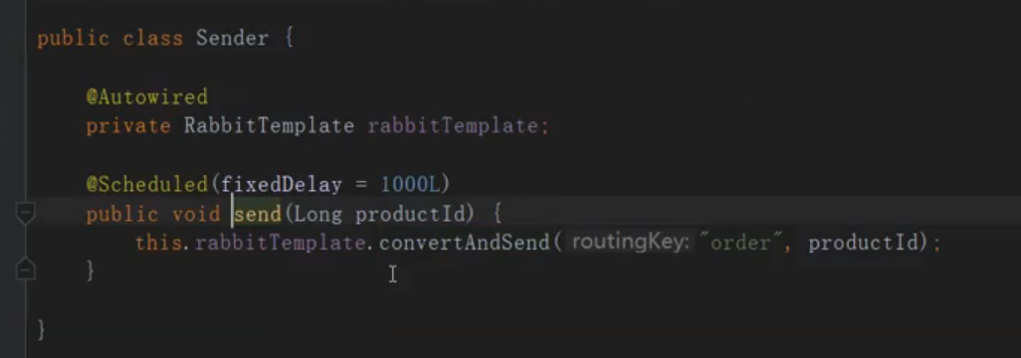
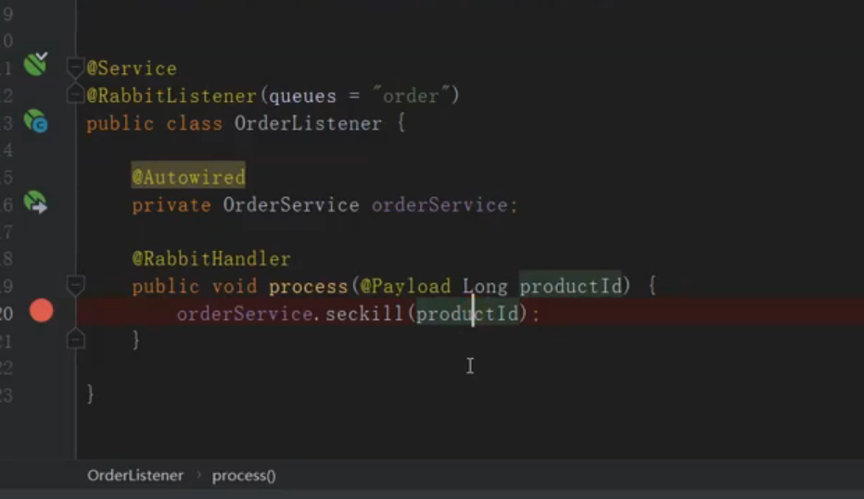

优化在分布式架构下会出现问题
以上优化在单机结构下没问题，但是在集群模式下，会出现问题。Jvm内部缓存，会出现：当一个节点A在redis减了后，（而整体库存为0了，其他节点B、C、D的售出标志位true，表示全售出了），但是节点A却后面的校验出现问题，从而走了异常，这时A节点会继续将redis加回来，同时A节点的标志改为false，表示未售完。
这时候B、C、D的标志位是true，A是false。
那么当下一次的其他请求访问，访问其他节点（B、C、D），那么会直接返回库存已满，只有访问节点A才能继续走下去，因为它的标志位为true。可是负载均衡一直不分配给A节点请求，或者，节点A出现故障，那么剩下的那个库存将无法被卖出。这就是分布式下数据一致性的问题。

如何解决：添加zookeeper
使用zookeeper解决数据一致性问题。在节点上保存这个标志数据，当节点变化，就通知所有节点去修改。

整合zookeeper，@bean和@configuration 设置bean并@autowired注入。

使用了zookeeper还存在问题：分布式下，并发create会报错。使用Trycatch

其他优化：
短信验证
自增id
库存验证
支付
分布式加锁
分布式事务
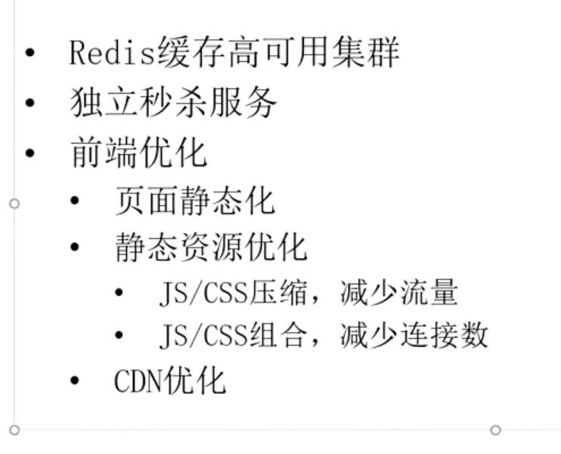
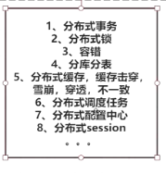
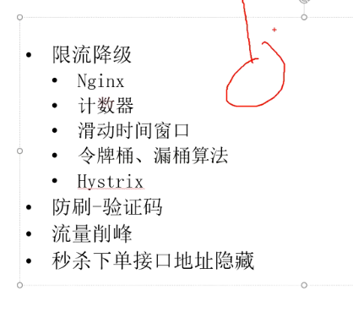

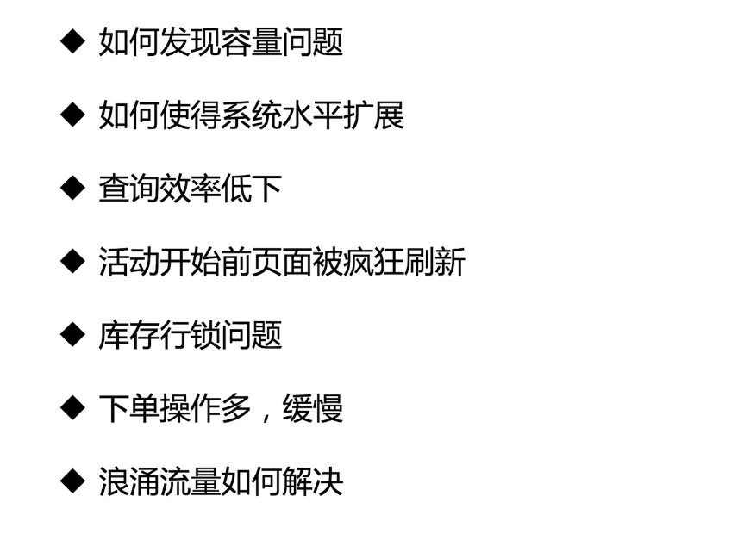
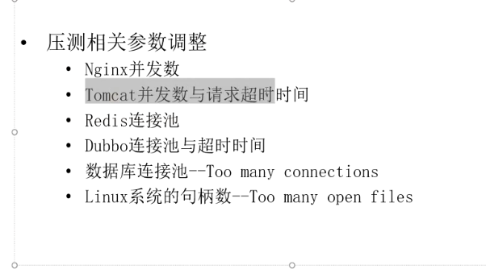
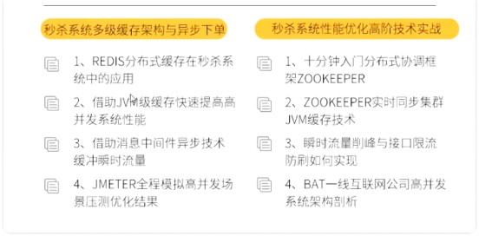

问题
Post带着个，
Get不能带
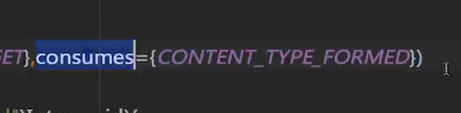
这个值是表单类型

Bug：添加促销活动时，MySQLok，redis添加失败，却前端还是显示创建成功。
Bug：在创建订单的时候，redis先删除勒，mysql执行错误没删，导致不一致

